Агрегатор девозитов в России
На следующей строке указать Ваш номер команды и тэг в мессенджере Telegram в формате Команда №50 @suwug
«Финансовый Университет при Правительстве РФ», «МГТУ им. Баумана»
Финансовый Факультет (ФФ), ИУ3
Первый курс бакалавриата «Цифровизация финансовых продуктов и услуг»
Описание проблемы размещения вкладов для нерезидентов и её решение: агрегатор депозитов для нерезидентов DepoGlobe.

Описание проблемы
Процедура дистанционной идентификации нерезидента в банковской системе РФ.
Не смотря на политику снижения ключевой ставки, проводимой на данный момент нашим регулятором вклады в России на данный момент более конкурентоспособны, по сравнению с вкладами других стран из-за более высокой ставки (например в Китае, Индии, странах ОСЕАН, в европейских странах). При этом доступ к высокодоходным вкладам нерезиденту (физическому лицу) затруднен. Известно, что для открытия вклада нерезиденту, при размещении средств на вклад нужно посещать Россию лично для получения налогового статуса, чтобы после получения дохода на сумму вклада оплатить налог в налоговом органе РФ.
На основании Распоряжения правительства от 14 октября 2023 г. № 2838-р имеется возможность для удаленной идентификации в ряде дружественных стран заниматься удаленной идентификацией новых пользователей.
На данный момент нерезидент (физическое лицо) не имеет возможности вкладывать в депозиты внутри банковского сектора в РФ без пересечения границы.
В процессе сегментации целевой аудитории у нас вышло 4 модели для расчета количества клиентов нерезидентов физических лиц. В первую очередь мы опираемся на категорию среднего класса, проживающего на территории Индии и Китая.
Индия | Китай
Индийцы с депозитами за рубежом  Индийская диаспора (Non-Resident Indians, NRIs, и Persons of Indian Origin, PIOs) составляет около 32 млн человек (данные МИД Индии). | Китайская диаспора (хуацяо) насчитывает ~50–60 млн человек, но не все из них открывают счета за границей.
В Индии: ~220 млн вкладчиков.  Более 220 млн (22+ крор) индийцев имеют банковские депозиты (срочные вклады, сберегательные счета и т. д.).  С ростом финансовой инклюзии (благодаря программам типа Jan Dhan Yojana) число вкладчиков увеличивается. | Более 1,1 млрд китайцев имеют банковские депозиты (сберегательные, срочные вклады и т. д.).  Уровень сбережений высок: на депозитах лежит ~220 трлн юаней (~$30 трлн).  За рубежом – от 5 до 25 млн (включая скрытые схемы), но точных данных нет из-за ограничений PBOC.

Наши клиенты страдают. Они вынуждены на данный момент физически прилетать в нашу страну и тратить от 200 000 рублей, для открытия расчетного счета, тратить от 1 недели для сборки базового комплекта пакета документов для открытия вклада, а так же оплачивать переводчика или представителя во время все процесса открытия вклада в самом банке, сталкиваться с языковым барьером.
Ответив на эти три вопроса, мы сможем решить проблему, с которой сталкивается средний класс, проживающий в 30 дружественных, по отношению к России, странах:
Первый вопрос: Как гражданин Индии, Китая может открыть вклад в банке РФ не пересекая границу.
Второй вопрос: Как будем принимать деньги.
Третий вопрос: Как будем отправлять деньги.

Идея сервиса
А. Пользователь попадает в Сервис онлайн, заказывает там идентификацию, чтобы разместить вклад в финансовой банковской среде РФ. Его идентифицируют сотрудники сервиса лично, подтверждая его физическое существование в стране его присутствия, либо сервис связывает его данные через API от финансовых компаний партнеров, присутствующих в стране, в которой он регистрируется. После регистрации клиент размещает вклад в выбранном банке, оплачивает персонального менеджера по необходимости. Сервис выдает распоряжения от имени пользователя на действия внутри банка(банков), в котором он открыл счет и разместил вклад.
Б. Теперь наш пользователь не тратит 200 и более тысяч рублей, для того чтобы он прилетел в Россию, ему не нужно больше нанимать переводчика и обращаться к юристам для сборки документов и регистрации на территории РФ. Для того чтобы он получил доступ к банковским продуктам России достаточно заполнить заявление на открытие расчетного счета. У него есть приложение, помогающее ему сонастроиться с выгодными банковскими продуктами, а так же выгодно приумножить его вложения.

Участники сервиса
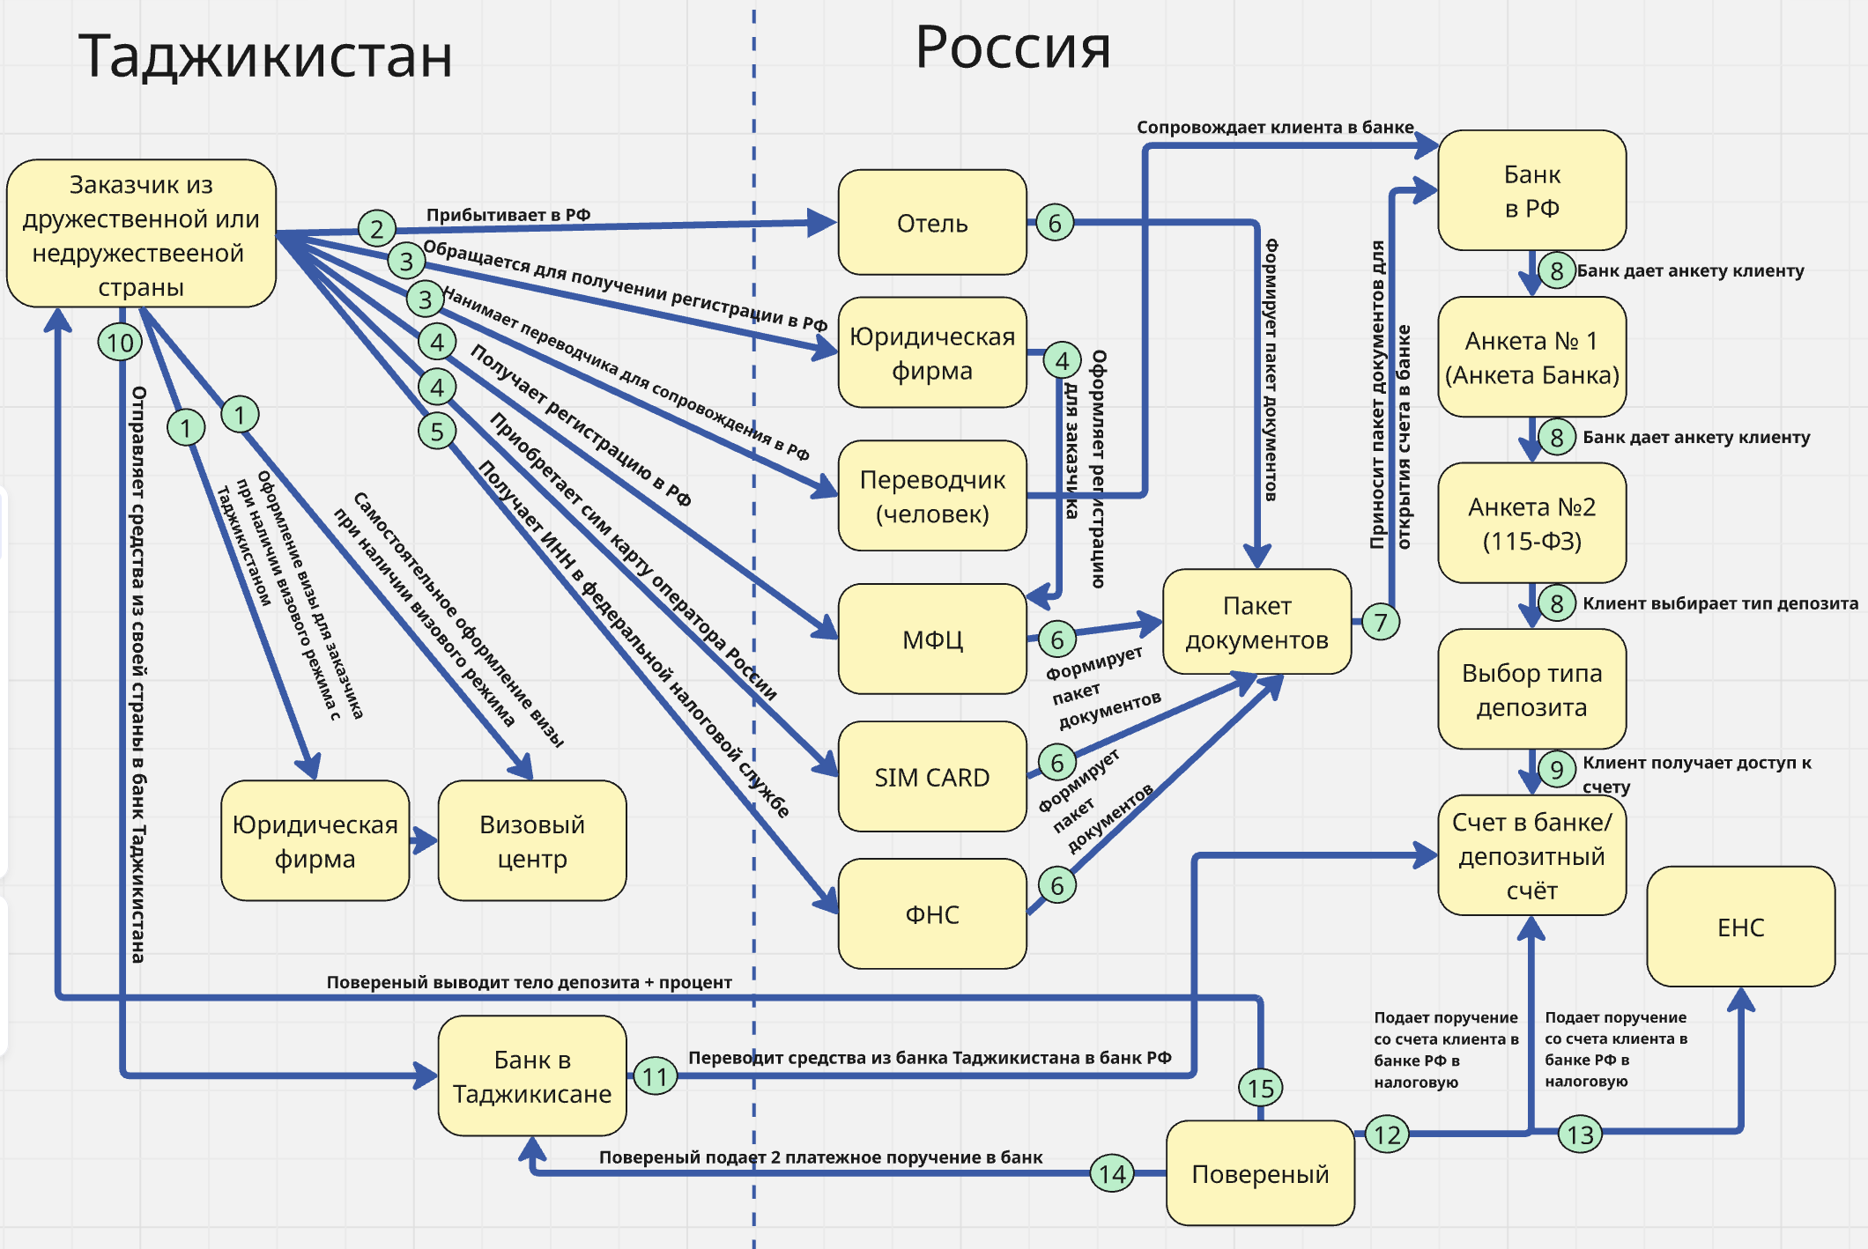
Рисунок 1 - Схема существующих процессов (AS IS)

- При наличии визового режима заказчик оформляет визу в Таджикистан или обращается в юридическую фирму для получения визы, для того чтобы попасть в Таджикистан.
- Заказчик пересекает границу с РФ и прибывает на место своего временного жительства
- Заказчик обращается в юридическую фирму, которая помогает ему с оформлением регистрации на территории РФ, при необходимости еще оплачивает услуги переводчика, который представляет его интересы в банке при открытии счёта.
- Заказчик оформляет временную регистрацию, приобретает сим-карту.
- Заказчик получает ИНН.
- Заказчик формирует полный комплект документов для открытия счета в Банке.
- Заказчик приносит полный комплект документов в Банк для открытия счета.
- Банк заполняет анкету №1, №2 (Противодействие финансирования терроризма по 115-ФЗ, выбирает тип депозита.
- Заказчик получает доступ к счету/депозитному счету в Банке.
- Заказчик переводит деньги на свой собственный счёт.
- Банк заказчика переводит средства на депозитный счет в Банк РФ.
- Поверенный заказчика подает два поручения (со счета в банке РФ).
- Первое поручение от поверенного об оплате НДФЛ.
- Второе поручение вывод тела депозита + проценты.
- Поверенный подает распоряжение о переводе средств из банка Таджикистана в банк страны заказчика.

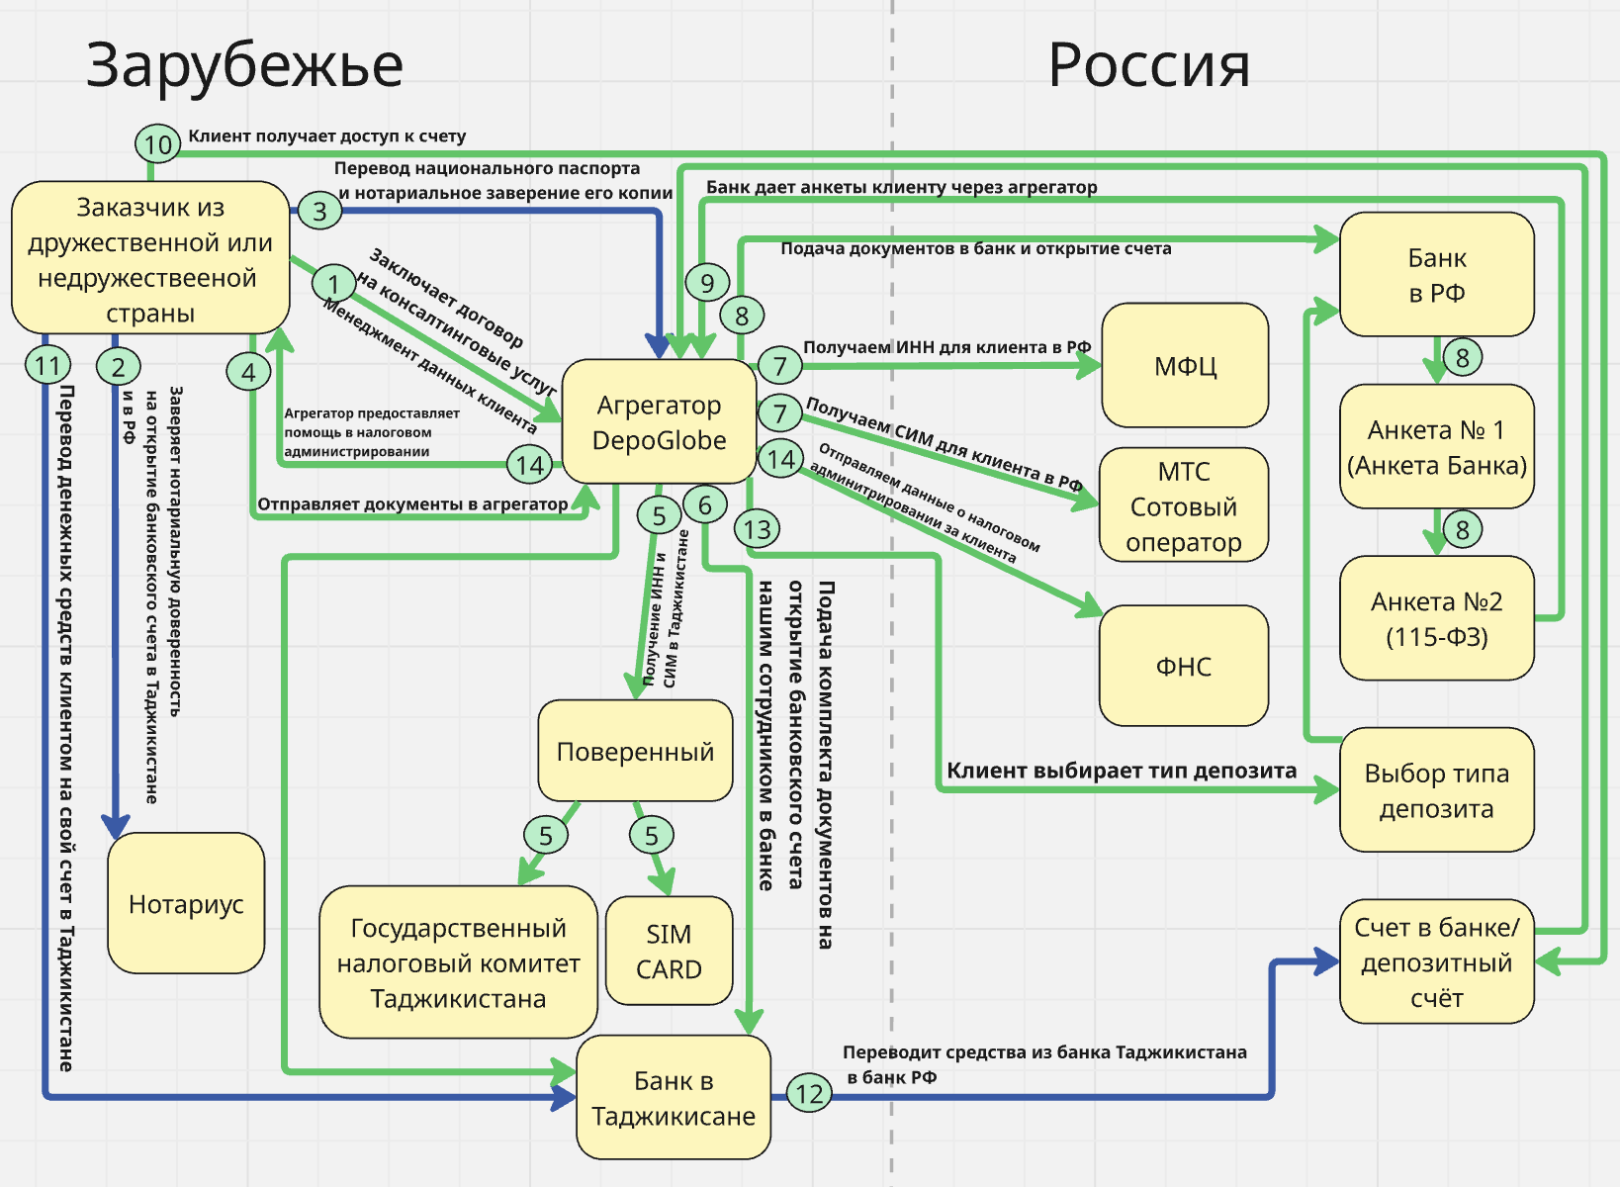
Рисунок 2. Схема ключевого процесса сервиса (TO BE)
- Заказчик подписывает договор на консалтинговые услуги с нашей компанией.
- DepoGlobe организует заверение нотариальной доверенности на открытие банковского счета в Таджикистане и РФ (полномочия поверенного ограничены открытием банковского счета, выбора условий депозита, вывод денежных средств только на банковские реквизиты клиента).
- Перевод национального паспорта и нотариальное заверение его копии, после чего отправляет документы в DepoGlobe.
- Отправляет документы в DepoGlobe.
- DepoGlobe дает распоряжение поверенному получить ИНН и Сим-карты в Таджикистане.
- Подача комплекта документов на открытие банковского счета нашим сотрудником в Таджикистане.
- Получение ИНН, СНИЛС, Сим-карты в РФ.
- Открываем счет для клиента в банке РФ после сбора всех документов, необходимых для банка.
- Клиент заполняет две банковские анкеты через агрегатор.
- Клиент получает доступ к счету в банке РФ.
- Клиент переводит денежные средства на свой счет в Таджикистане.
- Клиент переводит денежные средства из банка Таджикистана в банк РФ.
- Клиент выбирает тип депозита через агрегатор.
- Агрегатор передает данные о налоговом администрировании в ФНС.
- Агрегатор выводит тело депозита + проценты на счет клиента в Банк Таджикистана.
- Клиент выводит средства со счета банка Таджикистана в домашний банк.

Реклама и маркетинг
- Средний класс, проживающий в Индии, Китае и других странах, которые включены в Распоряжение правительства от 14 октября 2023 г. № 2838-р.
- Как потребители (участники сервиса) будет узнавать о Сервисе и почему они должен использовать Ваш сервиса?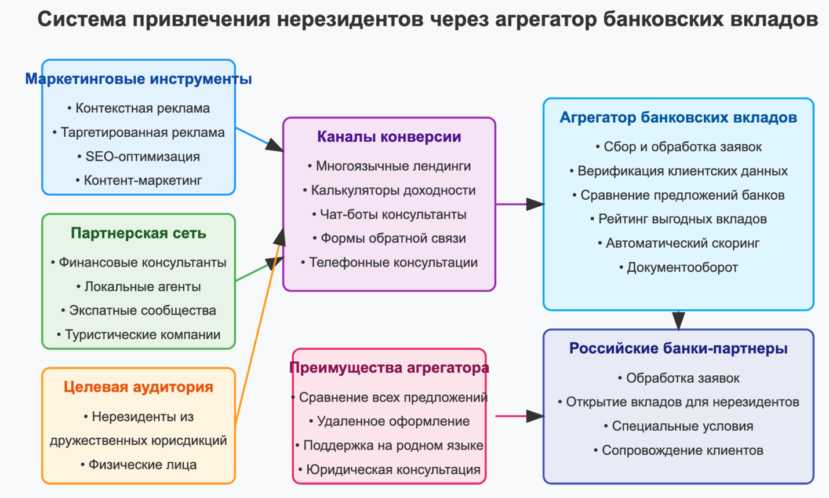
- Сроки использования зависят так же от политики Центрального Банка РФ в отношении ключевой ставки по депозитам. Так же использование сервиса зависит от целей клиента, предполагается создание сквозного консалтингового сервиса, который будет сопровождать клиента по другим операциям в России.
- Поддержка на родном языке 24/7, автоматизация процессов, легкость в использовании.
- 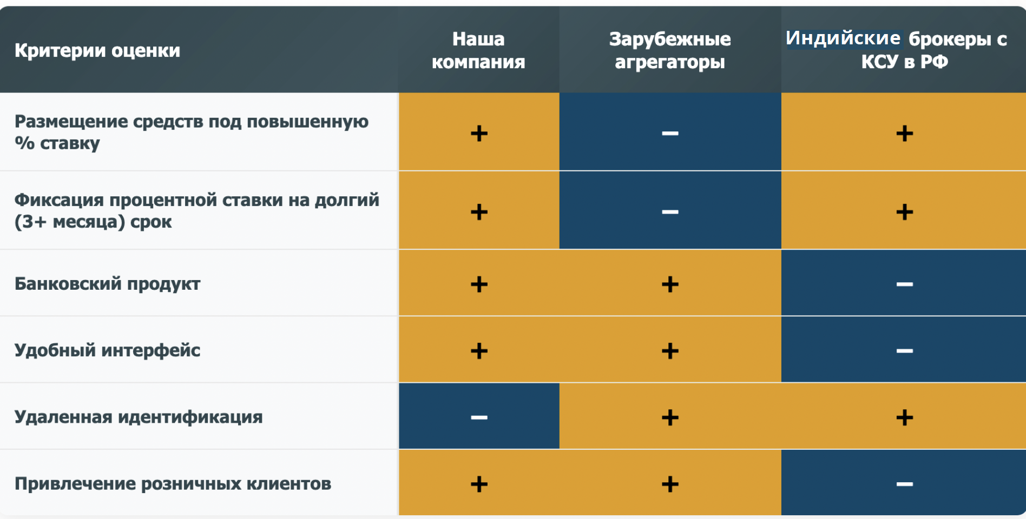

Выводы
Учитывая быструю трансформацию технологических процессов, проходящих в России, а также в других странах, создание CBDC и связь с другими цифровыми валютами зарубежных банков можно предположить об интеграции обмена финансовыми потоками подобного формата в ближайшем будущем.

Сервис ясен тем, что в нем понятные процессы для клиента, и сопровождение клиента на всех этапах, а также сопровождение клиента на его родном языке. Идентификация пользователя происходит удобно и привязана к его географическому расположению. Все операции, связанные с денежными потоками, он может совершать без визита в офис нашей компании, онлайн, в своем устройстве.

